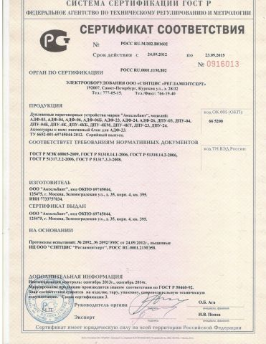 | ООО "НПП "Аксельбант"  www.dupl.ru Тел. +7(495) 5066869  Техническое описание и  руководство по эксплуатации  Дуплексное  переговорное  устройство АДФ-23Б  Внимание! Не включать устройство при размещении активного и пассивного блоков в одном помещении! Самовозбуждение (свист, микрофонный эффект) может привести к выходу устройства из строя.
По окончании переговоров связь может быть выключена. Если связь все время включена, это может создать некоторые неудобства, связанные с проникновением различных звуков, голосов, как со стороны активного, так и пассивного блоков.  При необходимости ведения переговоров со стороны активного блока достаточно включить связь.  Примечание: Для наиболее четкого переключения режимов «приема-передачи» необходимо говорить по очереди (один абонент говорит, а другой слушает , и наоборот). При ведении переговоров желательно выключать другие источники речи, например – радиоприемник, телевизор и т.д.  Комплект поставки  - Активный блок…....................................................... - 1 шт.  - Пассивный блок…. …………………........................ - 1 шт.  - Техническое описание и руководство  по эксплуатации......................................................... -1 шт.  5 | информации от активного блока на пассивный, и если светодиод загорается красным цветом, устройство переключается на передачу информации от пассивного блока на активный. Со стороны активного блока, по индикатору “приём-передача” можно визуально контролировать переключение режимов устройства. Пассивная колонка содержит только динамик с пластиковым диффузором и кнопку вызова, и может работать в жестких климатических условиях (повышенная влажность, резкие перепады температуры, агрессивная среда, соляной туман, условия крайнего севера и т. п.), а также в условиях сильных электромагнитных полей и наводок. При этом АДФ-23Б не создает помех для работы окружающего оборудования и линий связи. Устройство предназначено для установки на водном транспорте (речных, морских судах всех типов), а также в лифтах, башенных кранах, с прокладкой линий связи по каналам, содержащим сильноточные кабели. Допускается установка с прокладкой линий связи совместно с малосигнальными устройствами и комплексами, чувствительными к внешним электромагнитным помехам. Для обеспечения помехозащищенности необходимо применять экранированный кабель связи между блоками, сигнальные провода гальванически развязываются от экрана, экран заземляется на массу транспортного средства.  2
Принцип работы и конструктивные  особенности устройства  Переговорное устройство обеспечивает в транспортном средстве двухстороннюю громкоговорящую связь в полудуплексном режиме. Для каждого из абонентов в устройстве имеется свой канал приема – передачи, который управляется голосом. В зависимости от уровня сигнала, поступающего с каждого из микрофонов, включается канал передачи одного абонента и приема другого, либо наоборот.  Устройство состоит из активного и пассивного блоков, которые соединяются двухпроводным кабелем. В активном блоке размещены микрофон, динамик и схема управления обоих каналов. На верхней части расположен кнопочный выключатель связи и светодиодный индикатор «приём-передача». Если светодиод горит желтым цветом, то устройство находится в режиме ожидания (каналы выключены). Он загорается зеленым цветом, когда устройство включается на передачу  1 | Гарантийные обязательства  Гарантийный срок эксплуатации переговорного устройства – 1 год. Предприятие-изготовитель отремонтирует или заменит переговорное устройство в случае отказа по вине изготовителя. Претензии не принимаются, и гарантийный ремонт не производится при наличии механических и химических повреждений устройства, а также со следами самостоятельного ремонта.  Свидетельство о приемке  Дуплексное переговорное устройство АДФ-23Б соответствует технической документации ТУ 6652-001-69745044-2012 и признано годным к эксплуатации.  Представитель ОТК ____________  Дата выпуска – см. последние четыре цифры серийного номера.  6
Технические характеристики  Напряжение питания – 12В ÷ 24В  Диапазон передаваемых звуковых частот – 100 – 6000 Гц  Звуковая мощность – 0,5 Вт  Диапазон температур -20…+40, для пассивной колонки -40…+40  Расстояние между центрами отверстий  саморезов крепления на задней стенке - 36 мм  Активный блок и Пассивная колонка - 90х70х18 мм  Подготовка к работе  - Установить активный и пассивный блоки на рабочее место.  - Соединить блоки двухпроводным кабелем, желательно экранированным.  - Подсоединить питающий провод к бортовой сети:  - красный (белый) +бортовой сети  - черный – общий.  При нажатии кнопки на активном блоке должен загореться светодиод, если этого не происходит, нужно поменять полярность питающего провода.  Устройство готово к работе.  3 | Примечание: Для крепления блоков в нижней части предусмотрены специальные отверстия, позволяющие «надеть» блок на шурупы.  Порядок работы  Если возникает необходимость проведения переговоров со стороны пассивного блока, нужно нажать на нём кнопку. При этом раздастся сигнал вызова, как со стороны активного, так и пассивного блока. После чего абонент со стороны активного блока включает связь, нажав на кнопку переключателя связи. Связь включается, и загорается светодиод на активном блоке.  4

